**Мурад Тlалхlятовла гlибратласи баркьуди**

Ноябрьла верхlличив нушала районнизи гlяхlладли вакlиб Дагъистан Республикала пачалихъла закупкабала шайчибси Комитетла председатель Тlалхlятов Мурад Тlалхlятович. Илала бегlти нушала районнизиб калунти саби. Мурад Тlалхlятович ДР-ла Правительствола шайзивад нушала районнизи вакилра (куратор) сай.

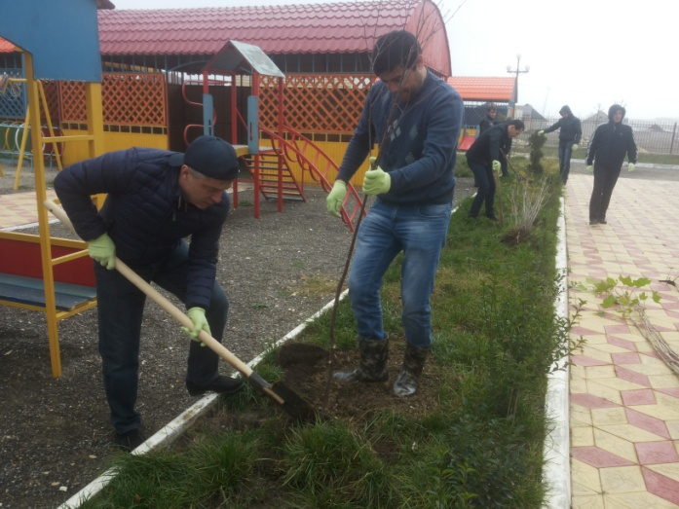

Иш яргалис илини нушачи жагадешлис удалтути ва адамтала арадешлис пайдалати шуцlалицад галга хилри. Иличил барх сунела гьалмагъуни-жагьил уршбала кьукьяра лебри. Адамтани бамсри ихъуси сут бархlи биалра, Мурад Тlалхlятович гьавкьянали виубли, бузули илдани Сергокъалала шилизибси дурхlнала сагаси «Олимпийский» бикlуси анхъла жагаси юрт-алавти мер-мусаличи чуни хибти галгуби удатур. Дурхlнала анхъла хlянчизартани Мурад Тlалхlятовичлис ва иличил барх бакlибтас чула шайзибад ва анхълизи бикути дурхlнала бегlтала шайзибад халаси баркалла багьахъур.

Районна Бекlла заместитель Мяхlяммадов Мяхlяммад Гlялибековичли ил билхъализир бутlакьяндеш дариб ва ил гlяхlси баркьуди дураберкlибтас районна руководительла ва районлантала шайзибад баркалла багьахъур. Нушала пикри хlясиблира Мурад Тlалхlятовичла ил гlибратласи баркьуди цархlилти районлантанира гlебасалри гlяхlсири.

**Нушала корр**

**Суратлизиб: галгуби удалтули**

**Нушала ихтилат**

**Чи саю гlяйибла вегl?**

**Гьалавван ну ООО «Газпроммежрегионгаз Пятигорскла» Дагъиста филиалла нушала районнизибси абонентный пунктла начальник Гl.Гl.Хlяжиевличил къаршиикира ва илизи ишдигъунти суалти дедира:**

- Гlумар Гlусманович, тlабигlятла газ пайдалабирнилис багьа заманаличиб хlелугути нушачиб чихъали саби?

- Газ пайдалабирнилис багьа бахъал адамтани заманаличиб лугули ахlен. Ил шайчирти чеблуми имцlадикlес даимдиубли сари.

- Сабаб се саби?

- Газличил пайдалаикlуси гьарил адамли гьар базла вецlъибил числоличи бикайчи газла счётчикла баянти (показание) ва бигубси газлис багьа абонентный пунктлизи лугес гlягlнити сари. Илгъуна саби адамтас газ лугутала вягlда. Амма бахъал адамтани ил секlал заманаличиб бирули ахlен. Ил багьандан чеблуми «думдули» сари. Эгер абонентли хlябал баз гьар гlергъили багьа хlегалли, РФ-ла Правительствола Хlукму хьулчили буцили, нушани квадратный метрти хlясибли багьа чекалукlуси ва сайсуси саби, илхlелира счётчикла баянтачи, счётчикла пломба лебниличи хlерхlеили. Илгъуна саби хlукмула тlалаб (Постановление РФ 549, от 21.07.2008г.).

- Хlушала контролёртани чехlеруди хlебузахъусив?

- Чула чебла хlясибли илди байхъу дусли гьачам хlясибли саби счётчик ахтардибирес абонентличи башути. Аги илгъуна сабхlели чеблуми дахъдикlес даимдиубли сари.

- Илкьяйда биалра адамтани багьа сен заманаличиб хlелугуси, заманаличиб багьа хlелугниличибли чебла хlяйнали имцlабирулигу?

- Илдани буруси ишгъуна саби: «Нушаб субсидиябас лугути арц хlукуматли нушаб кlел дус гили ахlен. Илди галли газлис нушанира лугехlе».

- Бархьли бикlулив илди?

- Нуни илис жаваб гес хlейрус, ил суал набчи къячбилкуси ахlен.

- Адамтачиб бигубси газла сецад чебла леба?

- Ил кьадарличила бурес хlейрус. Районнизир газличирли пайдаладикlути 4 азир хозяйство лерхlели, илдазибад байхъала чеблалиуб саби.

- Хlякимтани, давлачебтани бигубси газлис багьа лугули ахlен бикlни бархьсив?

- Бархьси ахlен. Районна Бекlли Мяхlяммад Амирович узес вехlихьибла нушачиб ил тяхlяр агара. Агара илдала чеблара.

- Абонентуначи дугьаилзули се бурес дигахъади?

- Хlурматла гьалмагъуни, тlабигlятла газличил пайдаладикlанти, бигубси газлис багьа хlелугниличибли акlубси чебла ахъес къалабадикахъес тиладибирулра. Сенкlун аргъра дебали бугlярбиубли, газра чебкабяхъялли хlушаб къулайли хlебирар.

**Хутlла шайчирра адамтала суалти акlубли сари. Илдала чевкад ну районна электросетанала начальник Халимбек Закаригаевличи ва илди сетанала бекl инженер Мяхlяммад Хизриевличи дугьаизурра:**

- Бигубси хутlлис заманаличиб багьа хlелугути районнизиб лебни нушанира балулра. Ил шайчибси чебла сецад леба.

- 2014-2015 ибти дусмазиб бигубси хутlлис адамтани багьа хlегнила чебла 8 миллионничи абикили саби. Илгъуна чебла лебни багьандан хlукуматла чедибти хlянчизартани нушаб хутlла шайчир чараагарли гlягlнити гlягlниахълуми, бензин лугули ахlен. Илгъуна кумек агарли дузес нушаб дебали къиянни саби. Заманаличиб багьа хlелугутала хутl чеббяхъяхъес багьандан «Энергосбытла» руководстволи нушачи дакlахъили 70-80 заявка лер. Ил секlал нушани, хlейгеси биалра, бетурхахъулра.

- Хутl чидилти шимазиб имцlали билгlули?

- Дегала, Мургукла, Убяхl Мулебкlила, Миглакьасимахьила, Кичихlямрила, Мяммаулла, Балтlамахьила, Мурегала шимазиб.

- Ил бигlес сегъунти гlямулти пайдаладирули?

- Хутlла гимачи дугурбазир счётчикуначил дарххlедасунти гими лайдикlули, премичкаби дирули, счётчикуни багьлали дузахъули ва цархlилти гlямулти пикридирули сари. Илди авараличи ва цараван чехlеруди бузахъути нушала урегал оператор саби лебти. Илди лерилра мераначи заманаличиб баэс бажардибиркули ахlен. Хутlличил пайдалабикlути лебтазилра тиладибирулра илди аварализибад гlелумбизахъес. Эгер челяркьути декабрь, январь бузразир илди къадагъалати тяхlурти урхlесалли илдигъунтачи халаси гlякlа чебихьили бирар. Сенкlун, цархlил гьуни агара.

- Хутl хапли имцlа-камбирниличирли чула телевизорти, холодильникуни, моторти ва цархlилти хутlличил дузахъути гlягlниахълуми дигубти адамтала зигаръала имцlали иргъулра. Сен илкьяйда бетаурси? Илдас ахъри чини биру?

- Зарайзибикибтани се барес гlягlнисив, гьатlи?

- Илди зарулти чила гlяйибличирли детауртил белгибирули хасти хlянчизарти бузули саби. Гьачамлис ил шайчиб жаваб агара.

- Хlебиалли адамти судлизи дугьабизес чевкъару?

- Суал бекlхlебаралли чевкъар.

- Хутl дягl-заб агарси заманара сен зумали беткайхъуси?

- Сеннирагьанагарси анцlбукь кабиркули, камси заманалис биалра хутl чеббяхъес чевкъули саби. Адамтани хутlла линиялиу удатурти галгубалара зарал камбикlули ахlен. Адамтази хутlлис урехи лебти кьялуби чердяхъяхъес чуйна бураллира иргъули ахlен. Хутl беткайхънилис илра сабабли бетарули саби.

- Хутl мяхlкамбарес (экономия) багьандан ил тlашиъниличила се бурес вирара?

- Гьаларти дусмазиб ахълабтала хъарбаркь хlясибли ил тяхlяр бузахъусири. Районнис гьуни чебиахъес М.А.Гlямаров вакlибхlейчибадала ил тяхlяр агара.

**Айдимир Каймаразов**

**Конференция молодых**

В конце октября этого года в Управлении образования района был проведен муниципальный этап научной конференции молодых исследователей "Шаг в будущее".

К участию на заочном этапе научной конференции было представлено 18 работ из 15 образовательных организаций.

Жюри конкурса, изучив все работы, сверив на плагиат, допустило к участию на очном этапе 7 работ из следующих школ: МКОУ "Лицей им. О. Батырая", МКОУ "Лицей Мюрего", МКОУ "Кичигамринская СОШ", МКОУ "Балтамахинская СОШ", МКОУ "Кичигамринская СОШ", МКОУ "Балтамахинская СОШ", МКОУ "Канасирагинская СОШ". На очном этапе участвовало 5 учеников, 2 не явились.

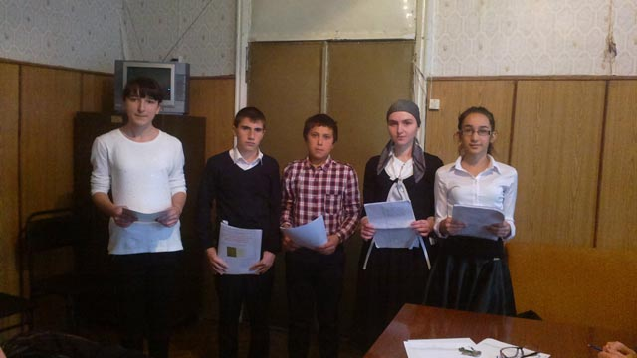

Многие работы оформлены неправильно, титульные листы не по требованиям Положения, фото, картинки которых, необходимо располагать в приложениях оформляют внутри работы, что категорически нельзя делать.

Положение любого конкурса необходимо сначала изучить тщательно и потом выполнить работу. Квота для нашего района на республиканский этап конференции составляет 4 работы. На следующий день после защиты, если бы необходимо было представить работы в республику, не было ни одной соответствующей работы. Благо, что есть неделя для доработки.

Жюри присудило:

В номинации "История" 1 место - ученице 10 кл. МКОУ "Лицей Мюрего" Саидовой Шуанат Магомедалиевне. Руководитель: Абулова Барият Тамирмударовна, учитель права МКОУ "Лицей Мюрего".

В номинации "История Дагестана" 1 место - ученице 10 класса МКОУ "Лицей им. О. Батырая" Исаковой Патимат Магомедрасуловне. Руко-водитель: Габибуллаева Патимат Умарасхабовна - учитель географии МКОУ "Лицей им. О. Батырая".

В номинации "Психология" 2 место - ученице 9 кл. МКОУ "Бурдекинская СОШ" Гамзатовой Умусалимат Магомедовне. Руководитель: Халимбекова Патимат Магомедовна - учитель русского языка и литературы.

***У. Магомедова***

***методист Управления образования***



В Конституции Российской Федерации закреплены социальные гарантии, которые распространяются на все категории населения. В системе социальной защиты можно выделить два направления:

1. Социальные выплаты;

2. Обеспечение социального обслуживания социально уязвимых категорий населения.

Их цель - как социальная поддержка отдельных категорий населения, не способных самостоятельно или частично обеспечить свое существование, так и создания условий для самостоятельного жизнеобеспечения.

Важное место по численности обслуживаемых клиентов занимают Комплексные центры социального обслуживания населения. Их количество по Росси более 2500.

Комплексный центр социального обслуживания есть и у нас в районе, где работают 78 человек, обслуживая пожилых и инвалидов на дому.

Из них в Сергокале работают 17 человек, одной из которых является **Омарова Раисат Бахлуловна.** Она работает в Комплексном центре социального обслуживания с июля 1996 года. Стаж ее работы говорит о том, как она должна была работать все это время и если она и сейчас здесь.

Для обслуживания пожилых людей в Росси по примеру зарубежных стран была создана сеть нестационарных учреждений, которые составили комплексную систему социального обслуживания населения. Пожилые люди нуждаются в личном уходе и социально медицинском обслуживании на дому.

Каковы же обязанности социального работника, коим является Омарова Раисат? Соцработник обеспечивает обслуживающих граждан продуктами питания, горячими обедами, промышленными товарами первой необходимости, медикаментами по рецептам врача.

Оказывает помощь в уборке жилых помещений, протапливает печи. Сдает вещи в стирку, ремонт и т.п.

Оплачивает коммунальные услуги, организует ремонт жилья, обеспечивает топливом, выполняет работу на приусадебном участке, написанием писем, имеет постоянные контакты с лечащим врачом обслуживаемых.

Оказывает первичную медицинскую помощь: измерение температуры тела, накладывание горчичников, компрессов. Сопровождает обслуживаемых в лечебные учреждения, посещает их при помещении в больницу. Организует оказание ритуальных услуг. Раисат Бахлуловна выполняет все вышеперечисленное в своей работе с подопечными.

Чтобы не быть голословным были обойдены восемь из девяти ее подопечных, одной не оказалось дома, её свекрови.

Подопечных у Раисат 9 человек. Вот высказывания некоторых из них:

1. **Таймазова Сапият:** "Я очень и очень довольно работой Раисат. Она два раза в неделю ходит ко мне. Сейчас она в отпуску, но сегодня обещала зайти. Спасибо Комплексному центру социального обслуживания и её руководителю **Магомеду Исаевичу".**

2. **Сулейманова Асият:** "Раисат ходит ко мне раз в неделю. Она хочет оказать много услуг, но я позволяю ей только уборку помещений пылесосом".

3. **Кадиева Гулжанат:** " Я тоже дееспособна, но ко мне приставлена социальная работница. Моя соседка Раисат дочь Бахлула. Спасибо ей, ежедневно бывает у меня, в чем есть нужда выполняет все это. Я хочу выразить свою благодарность организации, где она работает и, наверное, буду права, если скажу что не будь руководителем Магомеда Исаевича не была, бы работа так хорошо поставлена".

Аналогичные высказывания были и у остальных 5 человек. Заведующей отделением социального обслуживания на дому, где работает Раисат, является **Зубайдат Магомедсаидовна.**

Попросил её поделится мнением об Омаровой Раисат.

Вот что она сказала: "Раисат работает в нашем Комплексном центре социального обслуживания населения с 1996 года. Имеет большой опыт работы в сфере социального обслуживания. У нее 9 подопечных - граждан пожилого возраста и инвалидов. Работу свою любит, она добрая, отзывчивая. Она качественно оказывает социально-бытовые услуги. С моей стороны и со стороны дирекции центра не получала замечаний. Её портрет украшает Доску почета района".

Для сведения наш КЦСОН из 54 подобных, которые находятся в РД, по рейтингу на 1 месте.

***Ш.Мусаев***

***КЦСОН, Сергокала.***

**Подвели итоги**

В Доме детского творчества района подведены итоги муниципальных акций: "Село нашей мечты" и " Дети и молодежь за здоровый образ жизни". Акции были объявлены в целях пропаганды здорового образа жизни, воспитания экологической культуры у детей, подростков и молодежи, повышение творческой и социальной активности членов районного детского общественного объединения(ДОО), оказания помощи в озеле-нении, наведения чистоты и порядка в родном селе, а самое главное - воспитание чувства личной ответственности за сохранность внешнего облика села. Акции реализовывались в течении прошедшего учебного года т.е. с сентября 2014 года по октябрь 2015 года. Участники акций - учащиеся общеобразовательных школ района, члены ДОО. В рамках акций проводились: семинары, психологические тренинги, диспуты, круглые столы, анкетирование детей, конкурсы на лучшую стенгазету и сочинение на тему "Мы против наркотиков", социально - значимые мероприятия ( "Экология души", "Зеленое село", "Птичку жалко"). Весь материал в течении года представлялся в методкабинет Дома детского творчества. По итогам акций самыми активными участниками стали: ДОО имени Азиза Мутагаджиева Аялизимахинской СОШ, ДОО имени Магомеда Манапова, лицея им. Саида Абдуллаева, ДОО имени Хабиба Алиева Урахинской СОШ, ДОО имени Мирзы Мирзаевича Бурдекинской СОШ, ДОО имени А. П. Гайдара Нижнемахаргинской СОШ. Все вышеназванные ДОО будут награждены Грамотами управления образования района.

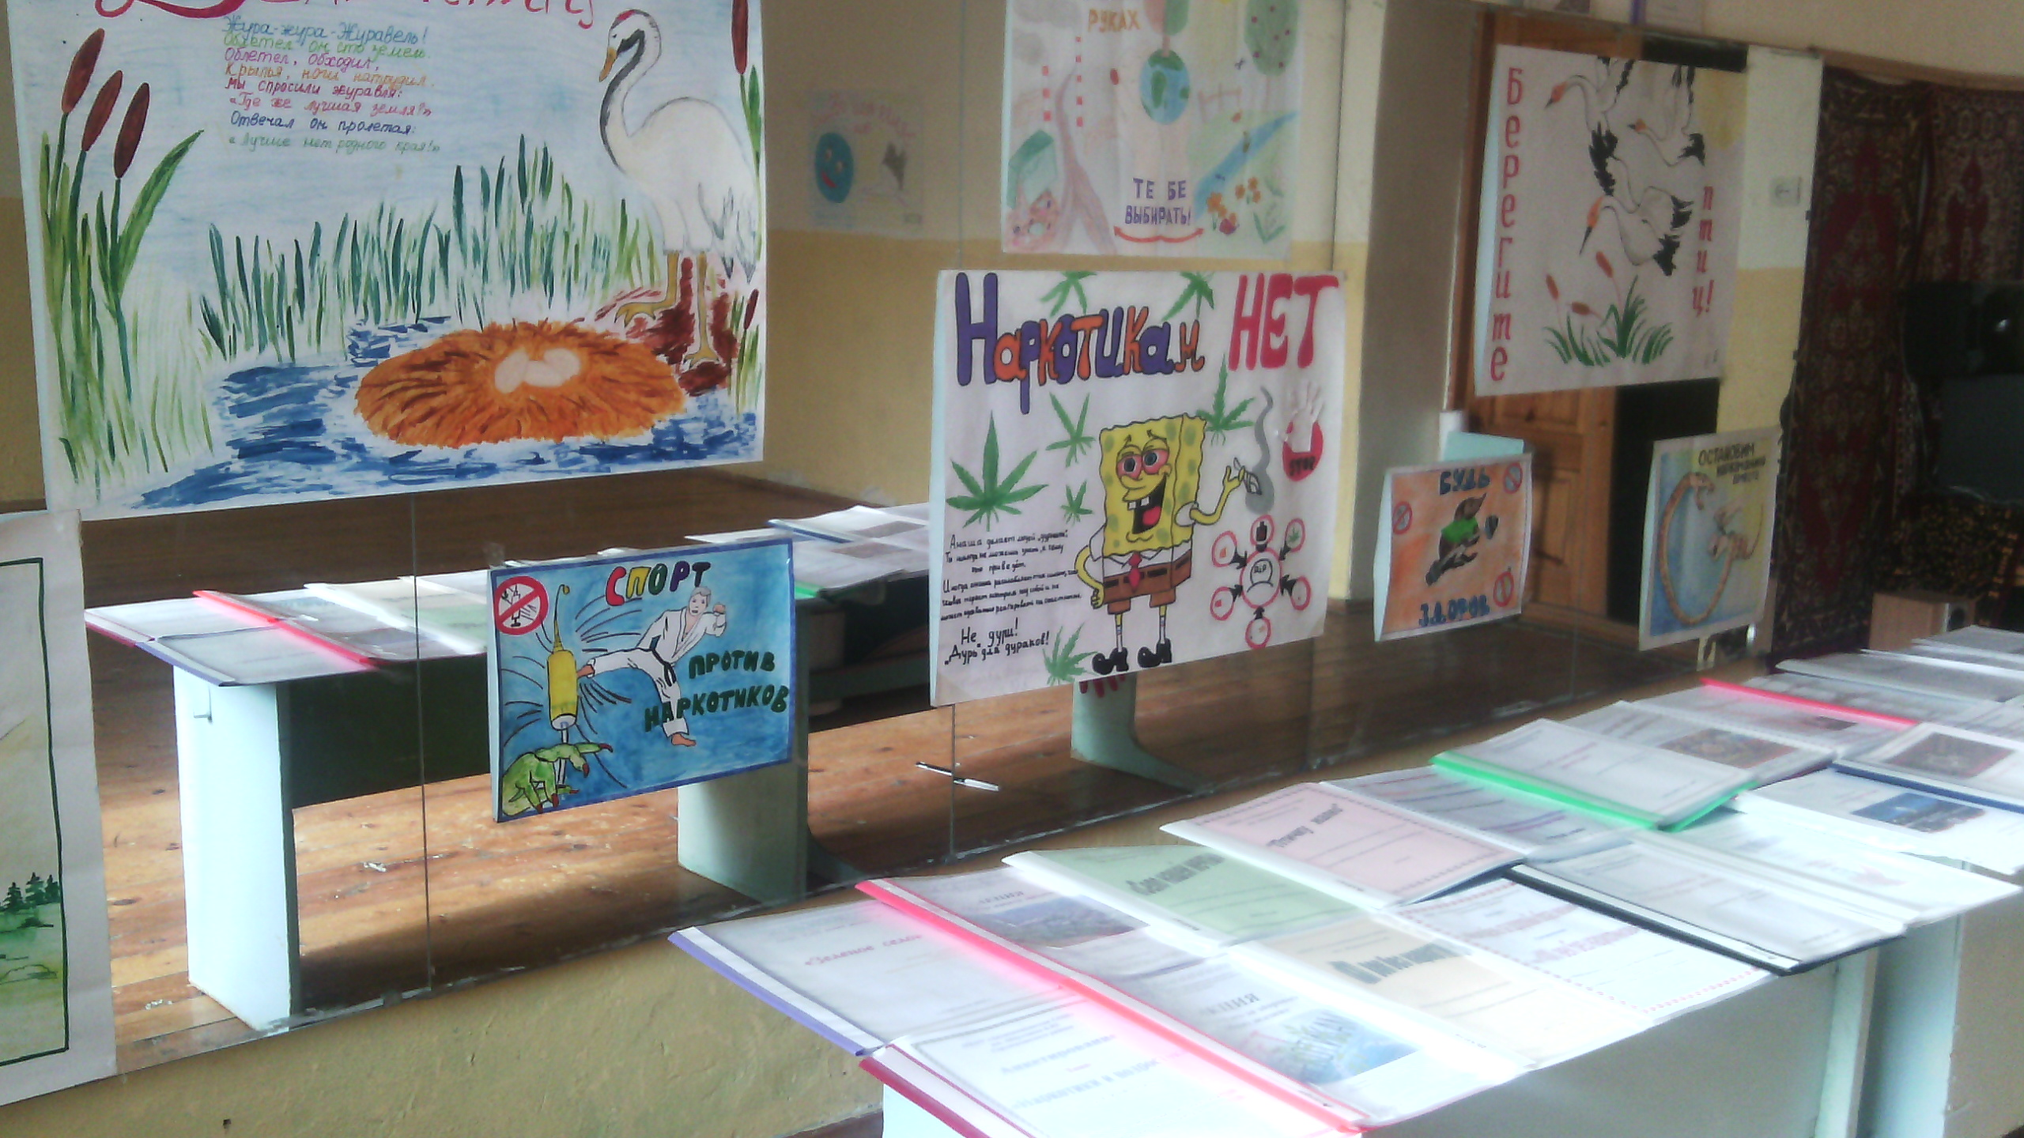

***А.Кагирова***

***директор детского Дома творчества***



Администрациями сельских поселений, учреждениями, организациями и предприятиями района проведена определенная работа по выполнению постановления Администрации МР "Сергокалииский район" от 28.05.2015 г. №139 "Об итогах работы учреждений, организаций и предприятий района в осенне-зимний период 2014-2015 годов и задачах по подготовке отрасли к осенне - зимнему периоду 2015-2016 годов".

На день проверки готовность администраций СП, учреждений, организаций и предприятий района к работе к осенне-зимнему периоду составила 74 %.

В ходе подготовки объектов коммунального хозяйства к работе в осенне-зимний период (ОЗП) 2015-2016 годов особое внимание уделялось подготовке учреждений образования и дошкольных образовательных учреждений, котельных к отопительному сезону. За истекший период своевременно проведены текущие ремонты в общеобразовательных школах, дошкольных образовательных учреждениях (МКДОУ и др. административных помещениях СП).

На подготовку объектов ЖКХ к работе ОЗП 2015-2016 годов администрациям СП, учреждениям, организациям и предприятиям района было выделено и освоено более 17,77 млн. рублей. Образовательным учреждениям, учреждениям дошкольного образования из бюджета района на приобретение твердого топливо выделено более 1461,0 тыс. рублей, на капремонт здания МКОУ "Краснопартизанская СОШ" 1500, тыс. рублей. Для улучшения водоснабжения, водоотведения и благоустройство выделено более 5950,1 тыс. рублей, на ремонт участка внутрисельской дороги с устройством подпорной стены в сел. Мургук 100,0 тыс. рублей, на накопление и вывоз ТБО 1500,0 тыс. рублей.

Сергокалинским участком электрических сетей при финансовой поддержке администраций района и сельских поселений освоены около 3772,0 тыс. рублей на приобретение столбов, на ремонт электрических линий, замену и ремонт трансформаторов и на другие работы.

Эксплуатационно-газовой службой (ЭГС) района к подготовке ОЗП проведены ремонтные работы шкафов (РДНК), запорной арматуры, по устранению провесов газопроводов и др. работы.

Вместе с тем, в работе администраций СП, учреждений, организаций и предприятий района по подготовке объектов коммунального хозяйства к работе в ОЗП имеются недостатки и упущения.

Из 10 пунктов предусмотренных в плане мероприятий по подготовке отраслей коммунального хозяйства к работе в ОЗП на 2014-2015 г.г. на мо-мент проверки остались не исполненными по срокам 3 пункта, в том числе подготовка котельных к отопительному сезону, создание необходимого запаса топлива и материально-технических ресурсов для оперативного устранения неисправностей и аварий на коммунальных объектах, сбор платежей за коммунальные услуги.

Из 31 котельных отапливаемых газом на 13.10.2015 г. готовы не все, акты готовности к отопительному периоду получили лишь меньше половины котельных, соответственно под вопросом получение паспорта готовности района.

По-прежнему много нареканий поступают в адрес производственного участка электрических сетей на плохое состояние электрических линий и низкое напряжение в сети от населения селений Кичигамри, Мургук, Мулебкинской верхней зоны, и нового поселка с. Сергокала. Практически в населенных пунктах верхней зоны (Маммаул, Канасираги, Миглакасимахи и др.) изношены и прогнили деревянные опоры электрических линий более чем на 50%.

Дорожно-эксплуатационным Предприятием №31 ОАО "Сергокалинское" все еще медленными темпами ведутся ремонтные работы автомобильных дорог республиканского и местного значения.

Слабо налажена работа по сбору платежей за оказанные услуги по газу в с. Мюрего, за услуги электроэнергии в населенных пунктах Мургук, Канасираги, Миглакасимахи, Мюрего и Ванашимахи. До наступления серьезных холодов всем руководителям необходимо обратить серьезное внимание на имеющиеся недостатки и устранить их.

***И.Исаев.***

***Главный специалист при отделе ЖКХ, строительства, архитектуры и муниципального имущества МР "Сергокалинский район".***

**Прокуратура разъясняет**

**Права и обязанности военнослужащего по призыву**

***О воинском долге и обязанности военнослужащего***

Защита Отечества является долгом и обязанностью гражданина Российской Федерации.

Гражданин Российской Федерации несет военную службу в соответствии с федеральным законом (ст. 59 Конституции Российской Федерации).

Защита государственного суверенитета и территориальной целостности Российской Федерации, обеспечение безопасности государства, отражение вооруженного нападения, а также выполнение задач в соответствии с международными обязательствами Российской Федерации составляют существо воинского долга, который обязывает военнослужащих:

- быть верными Военной присяге (обязательству), беззаветно служить народу Российской Федерации, мужественно и умело защищать Российскую Федерацию;

- строго соблюдать Конституцию Российской Федерации и законы Российской Федерации, требования общевоинских уставов, беспрекословно выполнять приказы командиров;

- дорожить воинской честью, боевой славой и войсковым товариществом;

- совершенствовать воинское мастерство, содержать в постоянной готовности к применению вооружение и военную технику, беречь военное имущество;

- быть дисциплинированным, бдительным, хранить государственную и военную тайну;

- соблюдать общепризнанные принципы и нормы международного права и международные договоры Российской Федерации (ст. 26 Федерального закона "О статусе военнослужащих").

***Общие права военнослужащих***

Военнослужащие находятся под защитой государства. Никто не вправе вмешиваться в их служебную деятельность, за исключением лиц, уполномоченных на то федеральными законами и Общевоинскими уставами Вооруженных Сил Российской Федерации.

Оскорбление военнослужащих, насилие и угроза применения насилия, посягательство на их жизнь, здоровье, честь достоинство, жилище, имущество, а равно другие действия (бездействие), нарушающие и ущемляющие их права в связи с исполнением ими обязанностей военной службы, влекут ответственность в соответствии с федеральными законами и иными нормативными правовыми актами Российской Федерации (ст. 5 Федерации закона "О статусе военнослужащих").

Военнослужащие, реализуя право на свободу слова, не вправе разглашать государственную и военную тайну, обсуждать и критиковать приказы командира (ст. 7 Федерального закона "О статусе военнослужащих").

Военнослужащие не вправе отказываться от исполнения обязанностей по религиозным мотивам и использовать свои служебные полномочия для пропаганды религии (ст. 8 Федерального закона "О статусе военнослужащих").

Защита прав военнослужащих по призыву

Военнослужащие имеют право на защиту своих прав и законных интересов путем обращения по команде, в военную прокуратуру, военную полицию, в военный суд (ст. 21 Федерального закона "О статусе военнослужащих").

***Право на трудоустройство, социальное обеспечение***

Гражданам, уволенным с военной службы:

- предоставляется в первоочередном порядке работа с учетом их специальности в государственных организациях;

- сохраняются в течение 3 месяцев после увольнения с военной службы за гражданами, работавшими до призыва на военную службу в государственных организациях, права на поступление на работу в те же организации и на должность не ниже занимаемой до призыва;

- зачитывается время военной службы в непрерывный стаж работы, если перерыв между днем увольнения с военной службы и днем приема на работу (поступления в образовательную организацию) не превысил одного года;

- предоставляется преимущественное право на оставление на работе, на которую они поступили впервые, при сокращении штата работников;

- предоставление гражданам, уволенным после прохождения военной службы по призыву и принятым на прежнее место работы, материальной помощи на первоначальное обеспечение хозяйством;

- предоставление не позднее месячного срока с момента обращения граждан, уволенных с военной службы, мест для их детей в общеобразовательных и дошкольных образовательных организациях и летних оздоровительных лагерях независимо от форм собственности;

- зачет времени военной службы в стаж государственной службы, независимо от срока увольнения с военной службы и дня приема на государственную службу.

***Стало известно о преступлении? В отношении тебя нарушается закон? Немедленно доложи об этом своему командиру или сообщи в военную прокуратуру!***

Насильственные действия в отношении начальника (ст. 334 УК РФ) наказываются содержанием в дисциплинарной воинской части (далее - ДВЧ) на срок до 2 лет либо лишением свободы на срок до 5 лет.

За нарушение уставных правил взаимоотношений между военнослужащими при отсутствии между ними отношений подчиненности (ст. 335 УК РФ) может быть назначено наказание в виде содержания в ДВЧ на срок до 2 лет либо лишения свободы на срок до 3 лет.

За самовольное оставление части или места службы (ст. 337 УК РФ) может быть назначено наказание в виде содержания в ДВЧ на срок до 1 года.

Дезертирство (ст. 338 УК РФ) наказывается лишением свободы на срок до 7лет.

За уклонение от исполнения обязанностей военной службы путем симуляции болезни или иными способами (ст. 339 УК РФ) может быть назначено наказание в виде содержания в ДВЧ на срок до 1 года.

Нарушение уставных правил караульной службы (ст. 342 УК РФ) наказывается содержанием в ДВЧ либо лишением свободы на срок до 2 лет.

Обстоятельства, исключающие уголовную ответственность военнослужащего

Не является преступлением причинение вреда посягающему лицу в состоянии необходимой обороны, то есть при защите личности и прав обороняющегося или других лиц, охраняемых законом интересов общества или государства от общественно опасного посягательства, если это посягательство было сопряжено с насилием, опасным для жизни обороняющегося или другого лица, либо с непосредственной угрозой применения такого насилия.

Право на необходимую оборону имеют в равной мере все лица, независимо от их профессиональной или иной специальной подготовки и служебного положения. Это право принадлежит лицу независимо от возможности избежать общественного опасного посягательства или обратиться за помощью к другим лицам или органам власти.

***Телефон дежурного военной прокуратуры - войсковая часть 44662***

***8-(87237)-2-31-94 e-mail: 21vpg@mail.ru***

***Телефон дежурного военной прокуратуры Южного военного округа***

***8-(8632)-82-79-68 8-(8632)-63-04-67 Телефон дежурного Главной военной прокуратуры***

***8-(495)-693-64-17 8-(495)-693-63-51 e-mail: priemnaya@gvp.rsnet.ru***

***Военный прокурор -***

***войсковая часть 44662***

***полковник юстиции А.Г. Тхамоков***

**Обращения граждан**

Обращения граждан являются главным средством осуществления и охраны прав граждан. Жалобы и обращения позволяют своевременно выявлять и устранять недостатки медицинского обслуживания населения.

Обращения- это обращения с жалобами (устными, письменными), обращения за консультацией граждан в фонд обязательного медицинского страхования.

По поводу оказания медицинской помощи ненадлежащего качества застрахованный гражданин может обратиться к руководителю медицинского учреждения, страховую медицинскую организацию, фонд обязательного медицинского страхования.

Граждане имеют право обращаться лично, а также направлять индивидуальные и коллективные обращения. Обращения могут направляться в письменной форме, в виде устного обращения. Все обращения принимаются от граждан лично или через его законного представителя.

При рассмотрении обращений гражданин имеет право: представлять дополнительные документы и материалы, касающиеся рассмотрения обращения либо обращаться с просьбой об их истребовании; знакомиться с документами и материалами, касающимися рассмотрения обращения если это не затрагивает права свободы и законные интересы других лиц; получать письменный ответ по существу поставленных в обращении вопросов на письменное обращение);обращаться с жалобой на принятое по обращению решению или на действие (бездействие) в связи с рассмотрением обращения; обращаться с заявлением о прекращении рассмотрения обращения;

Сотрудники, рассматривающие обращения граждан не допускают разглашение сведений, содержащиеся в обращении и касающиеся частной жизни гражданина без его согласия.

Обращения граждан не рассматриваются: если в письменном обращении не указаны фамилия гражданина, направившего обращение, почтовый адрес по которому должен быть направлен ответ; если в обращении содержатся нецензурные выражения, угрозы жизни здоровью должностного лица, а также членам его семьи; если текст письменного обращения не поддается чтению. - если в письменном обращении гражданина содержится вопрос, на который ему многократно давались письменные ответы по существу

Сроки рассмотрения обращения. Письменное обращения рассматриваются в течении 30 дней со дня регистрации.

Личный прием граждан осуществляют директор, заместитель директора и работники филиала фонда медицинского страхования, руководители и заместители СМО,начальники отделов страховых компаний: при личном приеме граждане предъявляют документ, удостоверяющий личность; содержание устного обращения заносится в журнал личного приема; в случае , если устные обращения граждан приняты по телефону , даются устные ответы по вопросам входящим в компетенцию ТФОМС:

Лицо, уполномоченное осуществлять личный прием граждан руководствуясь законодательством Российской Федерации и иным нормативными правовыми актами в пределах своей компетенции вправе принять одно из следующих решений: удовлетворить просьбу, сообщив посетителю порядок и срок исполнения принятого решения; отказать в удовлетворении просьбы разъяснив мотивы отказа и порядок обжалования принятого решения; принять письменное заявление если поставленные посетителем вопросы требуют дополнительного изучения или проверки разъяснив ему причины , по которым просьба не может быть разрешена в процессе приема

***Омарова.А.Д***

***Врач -эксперт Сергокалинского филиала ЗАО"МАКС-М"***

Центр субсидий информирует

В соответствии с Постановлением Правительства России от 14 декабря 2005 года "О предоставлении субсидий на оплату жилого помещения и коммунальных услуг" в настоящее время Центр субсидий Администрации района производите прием документов граждан, пользующихся правом на получение субсидий на оплату коммунальных услуг на зимний период 2015-2016 годов. При оформлении документов на получение субсидий, граждане должны получить в Центре субсидий справку о сумме назначенных субсидий. В пределах этой суммы получатели субсидий должны оплачивать коммунальные услуги и предоставлять чеки об оплате в Центр субсидий. Обязательно предоставляются оригиналы чеков. Центр субсидий возмещает суммы, оплаченные за коммунальные услуги в пределах фактических расходов, не превышающих размер предоставляемой субсидии.

В данный момент, выплата субсидий производится только по безналичному расчёту. Для этого получателям субсидий необходима открыть лицевые счета в отделе Сергокалинского Россельхозбанка и номер лицевого счета предоставить в отдел субсидий.

Многие получатели субсидий обращаются в разные инстанции о не своевременной выплате начисленных субсидий. Это связано с тем, что Министерство финансов Республики несвоевременно отправляет положенные на выплату субсидий средства.

Направленные в район в 2015 году денежные средства в сумме 3 миллиона 96 тысяч рублей полностью выплачены получателям субсидий.

***Х.Мусаев,***

***директор Центра субсидий***

***Администрации МР "Сергокалинский район".***



Уважаемые жители нашего района. Доводим до вашего сведения, что за текущий период 2015 года на территории обслуживания совершены 15 краж домовладений. Предметами кражи являются ювелирные изделия и деньги.

Кражи совершаются в дневное время суток лицами цыганской и азербайджанской национальности с проникновением в жилые помещения. Убедительная просьба устанавливать металлические двери, запирающимися устройствами обеспечивающие невозможность доступа посторонних лиц, не оставлять ключи от дверных замков под ковриком у входных дверей. Сообщать УУП или в ДЧ отдела полиции при появлении в населенных пунктах лиц цыганской и азербайджанской национальности.

***Ш.М.Магомедов,***

***начальник ОУУП и ПДН ОМВД РФ по Сергокалинскому району, капитан полиции.***

**Нушала спортсменти**

**Хlябцlанну шура дус кьалтинничив**

Чила биалра гьарбизличила, чедибдешличила, гьунарличила, гъабзадешличила ва асилси баркьудиличила хабар аргъасли дила уркlи гьарли-марли шалабирар. Илгъуна адамла някъ цlацlабарес, журналист сайлин, иличила бахълизи багьахъес къалабаиркус. Бара гьалбванра нуни разиси хабар аргъира. Ил хабар биалли нушала районнис машгьурдеш лерхули, азадли мушул вашнила шайчив, спортла ветеранти-ургав Россияла Федерацияла чемпион ветаурси гъабзачила сабри. Абзани Москвализир, ишдусла июльличир детерхуртири. Цlакьти къаршикартани бутlакьяндеш дарибтири.



Гlяймаумахьила шила администрациялизи кабурхуси Чlабазимахьилизив акlубси ва сунела хъали-цlара сайра Сергокъалала шилизибси, ванашикан асилси гъабза Зубайру Хlясанбековла у бихуси, кьакьализи минакайубси ил гъабза Мяхlяммадов Гlумарасхlяб Гlялиевич сай. Ил виштlахlейчивадала спортличи вархвасун. Азадли мушул вашнила шайчивси мушлукья сайлин, районнизир, Дагъистайзир ва улкала декlар-декlарти мераначир илини гlяхlцад чедибдешуни сархиб. Жагьдешлизи ухlнавхъунмадан Россияла спортла мастер ветаур. Ватlа гьалабси чебла чедибдешличил ахъиб. Багьудлумачи вегlиуб.

Гlумарасхlяб спортличи цlакьли вархваси сай. Ил гьанна 35 дус мушлукьябала кьалтинничив сай. Ил Дагъистан Республикала физическая культурала ва спортла урибси хlянчизарла хlурматла уличи жявлил лайикьикиб. Гlумарасхlяб гlергъити гъану урегра дуслизив райцентрлизибси дурхlнала-гlулухъабала спортла школализив старший тренерли сабухъчевли ва чекайзурли, тlалабкардешличил ва дигиличил узули сай. Илди дусмала бухlнаб илини азадли мушул башнила шайчиб Россияла Федерацияла спортла бахъал мастерти, Дагъиста чемпионти, улкализиб гьалабдеш багьанданти призёрти хlядурбариб. Даршани гlулухъаби илини спортла гlямрулизи битlакlиб. Спортла мастерла у ахъли бихути хlурматла спортсменти-мушлукьяби ва чеабиутас спортлизиб бяркъ бедлугнилизиб бузути адамти саблин, сунес бегlлара дигути сунела ученикуни илини хlурматличил ва дигиличил гьанбуршули сай. Лебталалра уми гьандушес ишаб имкан агарабиалра, ишди гlергъити РФ-ла спортла мастертала, сунела ученикунала уми гьандушахъес урибси тренерли тиладибариб. Илди саби райспорткомитетла председатель Амир, илала узби Гlябдуллагь, Мяхlяммадшарип Гlямаровхъали, Гlумарасхlябличил варх узуси мушлукьябала хlурматла тренер Руслан Шихшунатов, узби – Мяхlяммадрасул ва Мяхlяммад Гlяледзиевхъали, авал узи Керимовхъали, Мяхlяммад Пайзуллаев, Умахан Мяхlяммадов, Минатуллагь Бяхlямадов, Артур Хlусенов, узби Сафаргlялиевхъали, узби Мутаевхъали, Сергокъалала спортла школала мушлукьябала тренер Мяхlяммадкамил Кьурбанов, узби Рашидовхъали, Руслан Хlясанов, узби Темирбековхъали, Гlисамяхlяммад Амирарсланов, Арсен Закарьяев, Гlямар Гlямаров, Хlябиб Бяхlямадов, Мяхlяммад Гlялиев, Мяхlяммадсягlид Гlяллаев, Мяхlяммад Мяхlяммадов, Муса Бяхlямадов, Гlябдулкьадир Гlялиев, Рашид Рашидов, узби Къараевхъали ва цархlилти. Илди шуцlайчибадра шалгlеббухъи леб.

Сунени хlядурбарибти мушлукьябани Гlумарасхlяб Мяхlяммадовла халаси хlурмат биру, декlар-декlарти байрумтала бурхlназиб иличи хъули, хlянчиличи гьаббакlили, зянкъдяхъили мубаркварес хъумхlерту. Гlумарасхlябли сунела ца ученик Минатуллагь Бяхlямадов биалли спортличи руркъули, сунела хъулив хlерварибсири. Ил гlяхlси мушлукьяцунра ахlи, гlяхlси адамра ветаур. Санкт-Петербурглизив хlерируси ва баркьудила адам ветаурси илини сунела тренер хъумхlертур. Ца гьачам Сергокъалализи вакlибхlели ил сунела тренерла хъули вякьун ва кьиматчебси савгъат бедиб. Ишаб багьесли саби Гlумарасхlябли сунела ученикунас, спортлизибцунра ахlи, адамдешлизибра бяркъ бедлугули виъни. Сенкlун Гlумарасхlяб паргъатси, имцlати гъай-мез агарси, сунела бузерилис – спортлис арагlевли сай ведибси, уркlилизир вайти пикруми агарси адам сай.

Гlумарасхlябла халаси игъбарлизи халбарес вирар илала хабчаб Эльмира дебали гlяхlси, кагибси, анкъилизир, гlямрулизир ралгунси хьунул адам-неш, хьунул адам педагог риъни. Гlумарасхlябла ва Эльмирала шелра дурхlя дебали балгунти, бяркъ-дагьрилизиб ахъти, багьудлумачи, адамтачи дигичебти саби. Илди адамдешла умути ахъанайтачи баахъес бегlтани халаси гъаза бирули саби.

Гlумарасхlябла хабчаб Мяхlяммадова Эльмира Мяхlяммадовна районна бегlлара гlяхlти, тlалабкарти, санигlятлис марти, бучlантала уркlбала унза-уркьлай абхьес балути, бучlантала бегlтала диги – хlурмат сархибти педагогуназирад ца сари. Илала бегlтира педагогуни бирутири.

Эльмирани сари гьанна рузуси Сергокъалала Гl.Батирайла уличилси лицей, итхlелла урга даражала цаибил школа, «шула» кьиматуначил таманаиб, ДГУ-ла Дагъиста филологияла факультет Хlунтlена дипломличил белчlун. Гьанна 23 дус Эльмира Мяхlяммадовна гьанбушибси лицейлизир урус ва дарган мезла, илкьяйдали Дагъиста халкьанала гlядатунала дурсри кадирхьули рузули сари. Илис «рурибсила» у сен сабил гьаннара хlегилихьалли, ил гьарли-марли рурибси ва хlурматла учительница сари. Илис бикьрили диэс дирар илини класслизир, илала дурар ва бегlтачил дурадуркlути асарчерти далдуцуни. Бусягlят ил ll ибил «б» классла руководитель сари. Гlумарасхlябра Эльмирара чуни дузахъути санигlятунала шайчибти «фонатикуни» саби эс вирар. Саби жамигlятлис пайда бихули бузнила дурабад, илдани чула шелра дурхlялис гlяхlси бяркъ бедес ва багьудлуми касахъесра бажардибиркули саби. Каникултачибалра илди акьули хlебуар. Гlумарасхlяб – тренерли, Эльмира старшая пионервожатаяли Сергокъалала мякьлабси дурхlнала «Нефтянник» лагерьлизиб бузули бирар.

Кьисматла аги-кьяйда хlясибли, Эльмира сунела халанеш (адала аба) Шягlба Аминатли, исламла нурли дяхl шаладарибси, Ватlан багьандан мурул дергълизив алхунси хьунул адамли, арикьурси сари. Илгъуна хьунул адамли арикьурси рурси гlяхlсилицун риэс рирар.

- Ил сарри дила адара абара, - рикlули сари Эльмира, - амма илис дила мекъличи кариэс кьадархlебиуб. Агь, хlябилра хlялалси неш рири ил. Илала гlямрула бекlлибиубси жуз Кьуръан сабри. Илала бизити дугьби, дяхlла шала нуни хъумхlертис.

Чумал дев Гlумарасхlябла бегlтачилара. Илди бусягlят Гlумарасхlябличиб хlербирули леб. Дудеш Гlяли 87 дус виубли сай. Бузерила ва дявила ветеранни сайси ил сунела гlямрулизив шахтёрли, набт адилтlанни, имцlалин букlуй узули калун.

- Ишбархlиван гъаргъли хъямхlебикlули, нуван хlялалли, умули бузутас бургар алжана акlахъубси, - викlули сай ил. Илала гlямрула гьалмагъ Аминатра цlуръали акlубси, хlялалли хlерриубси, исламла нурли дяхl шаладарибси муъмин хьунул адам сари. Илдани авал дурхlя абикьур. Бусягlят хlябал леб: Гlялиших, Гlумарасхlяб, Зугьра.

Азадли мушул башанти ветеранти-мушлукьябала абзаначи – Россияла чемпионатличи Гlумарасхlяб Мяхlяммадов гьанна авна вякьи, кlина чемпион ветаурли, кlина кlиэсти мерани дуцили сай. Ил биалли районна лебилра спортсментала гьалаб сунела хlурмат барниличи лайикьли сай. Илдигъунти адамтала хlурмат ахъбурцес нушачиб чебси саби.

Гlумарасхlяб ва Эльмира, имцlадиаб хlушала гьарбизуни, чедибдешуни, каммадиаб хlушаб шаладикlули игъбар-талихlла зубарти.

**Айдимир Каймаразов**

**Суратлизив: сунела хъалибаргличил Гlумарасхlяб**

**Д-Хl.Даудовли касибси сурат**

**Террорличи къаршили**

**Гьарли-марси бусурмай зарал хlебиру**

Октябрьла ахирличиб районна шимала мижитунала имамтала Советла председатель, Сергокъалала шила мижитла имам Ибрагьим-Хlяжи Мирзаев, Дагъиста Гуманитарный Институтла жагьилтала экспертла Советла вакил Муса Мяхlяммадов, районнизивси исламла багьудлумала шайчивси лектор Арсен Ибрагьимов Сергокъалала С.Гlябдуллаевла уличилси лицейла чедирти классунала бучlантачил гьунибаиб ва илдала гьалаб гъайрабухъун. Гъай биалли ишбархlи Дагъистайс, Россиялис ва арагlебли дунъяла улкнас урехи акlахъубти террористуначила, экстремистуначила ва илди гlеббурцути вайнукьабачила сарри. Ишбархlи илдани бахъал жагьилтала, халатала, биштlатала жан къябиули, илди кабуршули, гlямру агъуладирули, жагьилти гьамадли биргlябургули ва илди мурхьли чеббалкlахъи, мехlе дамкьахъурли, заякабирахъули саби. Ил изала нушала районна жагьилтачира къячбикун ва гьаннара къячбилкули саби. Ил балагьли сунела кьутlкьудешла пай бахъла рухlлизи биахъули саби.

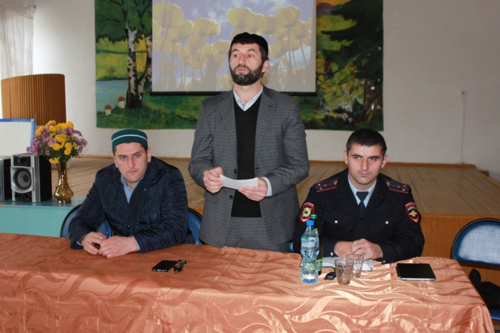

- Ишбархlи, - викlи Ибрагьим-Хlяжи Мирзаев, - бусурман дин булъути бахъбаили, капуртани биргlябиргили, бусурманти бусурмантачи къаршили бургъахъули саби. Лерилра илди динагартани дирути кахти авара сари. Хlера, Сирия – умуси динна мер – ишбархlи сегъуна даражаличи бикахъилил? Халкьани-ургабти къачагъунани хlилизира нургъбазира гlелабикахъили саби. Террористунани бахъал жагьилти, Чевяхlси Аллагьла, умматла Идбагла (с.гl.в.с.) хъарбаркьуни сари бикlули, къуммабугьули мурхьли биргlябургули саби. Илдани халати муцlуртира датурли, цlудара байрахъунира ахъкавцили, «Аллагьуакбар!» или вявбикlули, гlяйиб агарти адамти хуриван къирбирули саби. Ишбархlи ил шайчиб интернетра халаси кумекчили бетаурли саби. Илабад чучи дугьабилзути ва чуни чи сабилра хlебалути адамтачи жагьилти бирхкарули, илдани чула бегlтира, шантира, Ватlанра хъумуртули алхес, ва алжанализи «баэс» къалабабиркули саби. Халаси балагь хlебиалли?

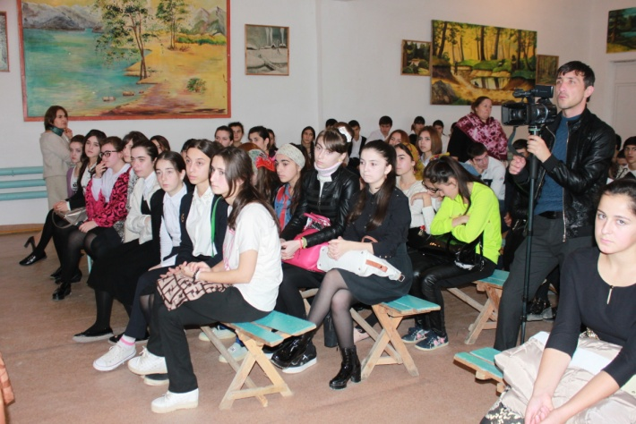

Ишаб жагьли, жагали, уркlби гьарла, мисалтачил, далилтачил, баянтачил гъайбухъунти гьанбушибти гьалмагъунани дурусли аргъахъиб гьарил бусурман гlясидеш, азгъиндеш, къалп, мезлукьдеш агарси, даршуси адамли виэс гlягlниси виъниличила. Къантlли буралли, илдани аргъахъиб гьарил бусурман чисалра заралагарси, гlяхlдеш, мардеш, хlялалдеш лерси, Аллагьла ва нушала умматла Идбагла (с.гl.в.с.) гьуникад вархьли вашуси виэс гlягlниси виъниличила. Илкьяйда илдани буриб ишбархlи бегlти, учительти, дурхlни чинаб, мурт ва секьяйда вяшбикlес гlягlнисилра. Илкьяйдали буриб Аллагьлизивад урухкlусини адам кахlершниличила ва чисалра вай хlебирниличила. Ахирличир гъайрухъунси лицейла директорла багьудила ва бяркъла шайчирси заместитель И.М.Гlябдуряхlимовани бакlибти гlяхlлас школала дирекцияла, учительтала ва бучlантала шайзибад халаси баркалла багьахъур.

Гьунибаънилизир бутlакьяндеш дариб районна Администрацияла террорличи къаршиси комиссияла ведущий специалист Р.М.Гlяхlмадовани.

**Асилдеш**

**Гlямрулизиб мурталра гьунарлис мер лебси саби**

Гlяхlти баркьудлума адамтала уркlби разидиру. Урусла чевяхlси писатель Лев Николаевич Толстой викlусири: «Хlуни сецад адамти разибарадра, илцадла кьадар хlу гьарли-марси адамли ветаруд, илцадла кьадар хlу талихlчевли вируд».

Иш макьала белкlес уркlи гьуцlбухъун ца анцlбукьла гlергъи. Ил анцlбукьли 8-ибил класслизиб бетерхурси дарсра гьанбикахъиб. Ил дарсличиб нушала ихтилат бетаур «Се саби гьунар?» ибси темала чебкад. Дурхlнани декlар-декlарти жавабти лугулри.

Ца ученик викlар: «Ватlан дигахъни, халатала хlурматбирни, цала цали хlурматбирни гьунар саби». Цархlил ученик викlар: «Халатала хlурматбирни, биштlати лявбирни нушачи хъарси саби. Гьарил баркьуди гьунарлизи бейгlес хlейрус нуни. Ватlан дигахънира нушала чебла саби. Гьунар саби кяйгlуси адам верцахъни, цlализивад адам дурасни». Гьарилли дарсличир чула пикруми дуриб. Нунира дила пикруми дурира: «Гьарли-марли, дурхlни, нушачи хъартира лерти сари. Гьалмагъдеш мяхlкамдарни, тlабигlят, вегlла ши, мер-муса, Ватlан дигахъни нушала чебла саби. Амма наб гьанбиркули саби иш къиянси замана гlяхlси баркьудира гьунарлизи халбарес вирар или. Адам гьимхlевкlахъили, къяна хlебурили, адамтас кумекбарили беркlибси бархlи гьунарлизи бейгlес вирар».

Ихди пикруми гьансадикахъиб ца бархlи бетаурси анцlбукьли.

Августла буцlарси бархlи Утамышла шила чедиб Хlямрила шилизи башуси автобус, хlула заябиубли, тlашкабизур. Наб къалабали хъайгlи раэс гlягlнилири. Ил замана автобусла мякьла ца машина тlашбизур. Илавад жагьси адам дуравхъун, ва сай кумекбарес хlядурли виъниличила буриб. Ца-чумал адамли илизи тиладибариб шилизи саби баахъес. Хъярхъикили илини автобусличирад нушала декlти сумкаби сунела машиналичи кадихьиб. Шила дубла адаибхlели, нушани машиналичирад кадацlес кьасбарра. Амма машинала вегlли иб: «Хlуша чинар хlердирулрая, ила аркура. Дила кьяшмачир-мага аркулрав?». Илини нуша хlердирути мераначи даахъира, сунени нушала сумкабира черкасиб. Нушани илис баркалла багьахъурра, амма илала у хьурбаэс хъумкартурра. Ил Балтlамахьила шилизивадси жагьси адам сайри. Илини нушала уркlби разидариб. Гlяхlси баркьудилицун ахlенну, гlяхlси гъайлира адамла уркlи разибиру.

Газетала бяхlлизибад нушаб илис баркалла багьахъес дигулра ва лебилра жагьти адамтачи дугьадилзулра: «Къалабадиркеная мякьлавси адамлис кумекбирес, адамла хlурматбирес, халатала гlякьлуличи лехlдилзес» Вегlли барибси гlяхlдеш вегlличи чарбулхъан.

**К. Мустафаева, Кичихlямрила урга даражала школала учительница**